Методическая копилка пособий для развития речевого дыхания
Известно, что органы дыхания наряду с основной биологической функцией газообмена, осуществляют также голосообразовательную и артикуляторную функции. Развитие речевого дыхания у ребенка в онтогенезе происходит одновременно с развитием речи и завершается примерно к 10 годам. «Речевое дыхание представляет собой систему произвольных психомоторных реакций, тесно связанных с производством устной речи»

Формирование речевого дыхания предполагает, в том числе, и выработку воздушной струи. Выработка воздушной струи считается одним из необходимых и значимых условий постановки звуков. Работа по воспитанию воздушной струи начинается на подготовительном этапе формирования правильного звукопроизношения, наряду с развитием фонематического слуха и артикуляционной моторики.

Важным разделом логопедической работы является развитие дыхания и коррекция его нарушений. Очень важно научить ребёнка правильному дыханию, так как дыхание является энергетической основой нашей речи. При правильном речевом дыхании ребёнок сможет верно произносить звуки, говорить громко, четко, выразительно, плавно и соблюдать необходимые паузы. Некоторые согласные требуют энергичного сильного выдоха. Детям следует предлагать те упражнения, которые они будут воспринимать как игру.

Дыхательная гимнастика способствует выравниванию процессов возбуждения и торможения в коре головного мозга, усвоению рефлекторных связей, положительно влияет на функции нервно-регуляторных механизмов, управляющих дыханием.

Комплект игрового пособия состоит из игровых упражнений на развитие воздушной струи, целями и задачами которых являются:

-формирование целенаправленной воздушной струи.
-развитие силы воздушной струи.
-развитие дыхания, посредствам выработки воздушной струи и овладение артикуляцией определённых звуков.
-активизация губных мышц.

В процессе коррекционной работы по формированию воздушной струи важно придерживаться следующих методических рекомендаций:

-упражнения проводят в хорошо проветренном помещении;
-обращать внимание на то, чтобы ребёнок производил вдох глубоко и спокойно, через нос.
-выдох через рот должен быть лёгким, плавным, длительным, экономным, без напряжения;
-следить за точностью направления воздушной струи;
-кратковременность упражнений от30 секунд до 1,5 минут;
-дозированность количества и темпа упражнений;
-выдуваемый воздух не задерживать. Можно придерживать щёки руками для использования тактильного контроля;
-нельзя надувать щёки.

В комплект игровых пособий входят упражнения на развитие воздушной струи:

Упражнение «Флюгер»
Оборудование: башня игрушка-вертушка
Инструкция к проведению: «Улыбнись. Покажи зубы. Приоткрой рот. Вытяни губы трубочкой. Подуй на флюгер»

Упражнение «Тучка»
Оборудование: тучка с капельками дождя
Инструкция к проведению: «Улыбнись. Покажи зубы. Приоткрой рот. Вытяни губы трубочкой. Подуй на капельки, чтобы пошел дождик»
Я тучка, тучка, тучка,
Я по небу лечу.
Большим дождем и ливнем
Я землю промочу!

Упражнение «Деревце» (осень, лето)
Оборудование: деревья с желтыми и зелеными листочками
Инструкция к проведению: «Улыбнись. Покажи зубы. Приоткрой рот. Вытяни губы трубочкой. Представь, что подул ветерок и закачал листочки на дереве»
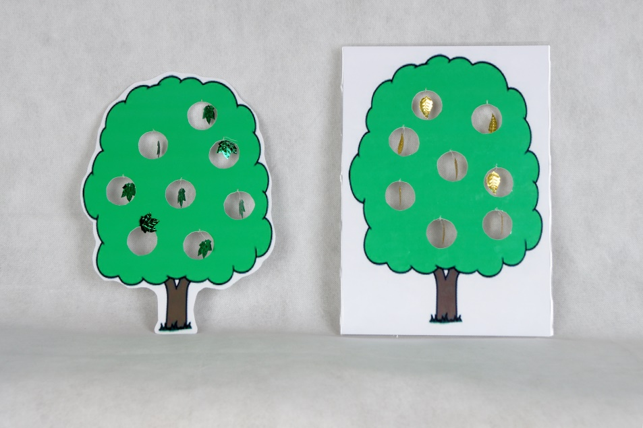
Дует ветер нам в лицо,
Закачалось деревцо.
Ветер тихо затихает,
Дворник листья подметает.

Упражнение «Быстрые кораблики»
Оборудование: контейнеры с водой, импровизированные кораблики
Инструкция к проведению: «Улыбнись. Покажи зубы. Приоткрой рот. Вытяни губы трубочкой. Подуй на кораблик. Чтобы кораблик двигался плавно, нужно дуть на него, не торопясь. Чтобы плыл быстро - выдуваем воздух с силой. Щёки не надувать».

Упражнение «Сила ветра»
Оборудование: детские пластмассовые свистульки
Инструкция к проведению: выдох производится через рот, выдох должен быть сильным и попадать точно в раструб свистульки, а для этого необходимо его крепко зажать губами, воздух не должен выходить через нос.

Упражнение «Прожорливые фрукты»
Оборудование: заготовки-фрукты с отверстием-ртом, ватный шарик
Цель: развитие сильного плавного выдоха
Инструкция к проведению: «Улыбнись. Положи широкий язык на нижнюю губу и плавно, со звуком «Ф» дуем на шарик. Воздушная струя должна быть узкая.
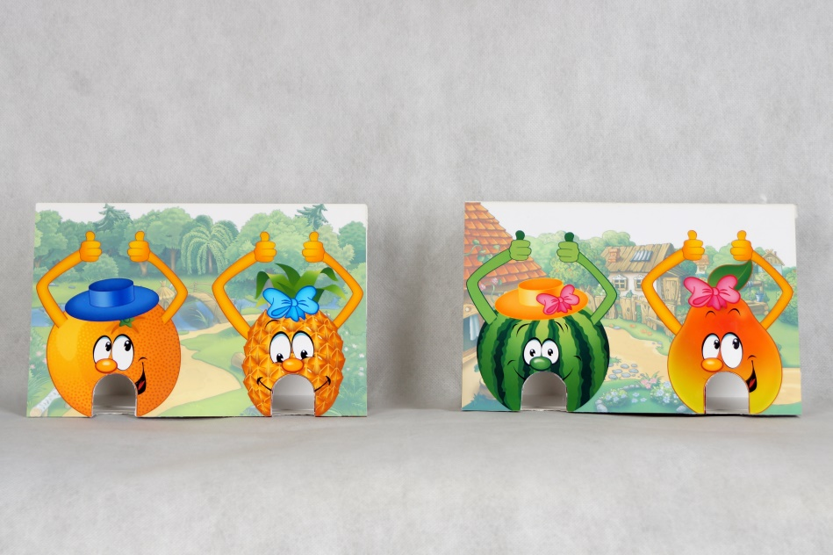

Упражнение «Бабочка-лети»
Цель: развитие длительного, плавного и сильного выдоха.
Оборудование: цветки с прикрепленными к ним бабочкой, божьей коровкой и пчелкой.
Инструкция к проведению: «Улыбнись. Покажи зубы. Приоткрой рот. Вытяни губы трубочкой. Подуй на бабочку так, чтобы она слетела с цветка плавно, а не резко или рывками»
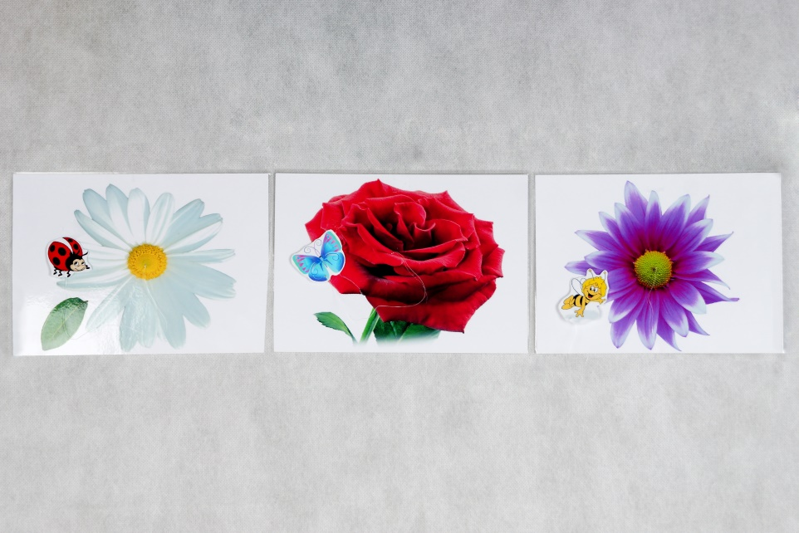

Упражнение «Снег кружится, летает, летает»
Цель: развитие сильного плавного выдоха
Оборудование: картинка с зимним пейзажем, бумажные снежинки, свисающие вниз на лентах.
Инструкция к проведению: «Наступила зима, и с неба посыпался снег. Улыбнись. Покажи зубы. Приоткрой рот. Вытяни губы трубочкой. Подуй на снежинки»
Упражнение «Фокус»
Цель: развитие сильного целенаправленного выдоха
Оборудование: маленький кусочек ваты
Инструкция к проведению: «Давай представим, что мы с тобой фокусники. Прежде чем показывать фокус своим родным, нам с тобой надо потренироваться. Открываем ротик. Делаем «чашечку» (боковые края языка прижаты к верхней губе, а посередине остается желобок). Кладем маленький кусочек ваты на нос. Делаем вдох через нос. Сильно дуем на ватку через рот так, чтобы она взлетела вверх».

Упражнение «Остров сокровищ»
Оборудование: деревянная рамка, на которой изображена пиратская карта-лабиринт острова сокровищ, теннисный мячик, трубочка для коктейля.
Инструкция к проведению: «Перед нами карта острова сокровищ. Давай отыщем клад. Улыбнись. Покажи зубы. Приоткрой рот. Подуй на мячик через соломинку в нужном направлении».

